LAS FRONTERAS SE CRUZAN DE NOCHE
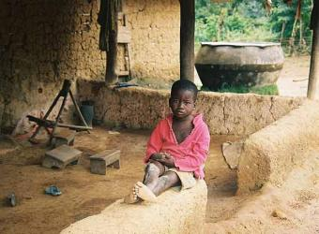
Joachim: un dels nens que apareéis al llibre

LÓPEZ, Xaquin: Las fronteras se cruzan de noche, Ed. FOCA, Madrid, 2008

Activitat de Geografia

- Fes localitza en un mapa del Golf de Guinea tots els pobles que apareixen al llarg del llibre.

Preguntes de seguiment de la lectura

- Explica què costen els dos nens i l’adolescent al traficant.
- Per què creus que els pares no volen que els nens sàpiguen que han pagat per ells?
- Explica de quina forma aconsegueix passar Agustin els nens de país en país i com aconsegueix els documents necessaris.
- Per què els compra sandàlies als nens petits? Explica com reaccionen els nens.
- Explica el pas de la frontera de Togo.
- Explica el pas de la frontera de Ghana.
- Com connecta l’autor el passat de la regió i el tràfic d’esclaus amb el que està vivint?
- Explica les aventures del pas de Ghana a la Costa d’Ivori.
- Com lliura Agustin els nens a les plantacions?
- Fes un resum del que veuen Sonsoles i ell en el segon viatge.
- Quin tipus de problemes ha pogut tenir Emmanuelle?
- Com intenten enganyar-los els capataços, sobre el treball infantil?
- Quins canvis s’ha produït en Samuel?
- Com es justifica que es peguin als nens?
- Explica el viatge que va a Nigèria i en què treballen els nens beninesos?
- Com es tracta als lladres en aquests països si els agafa la gent?
- Per què Benin és un país exportador de nens treballadors?
- Hi ha campanyes contra el treball infantil? Són efectives?

Preguntes de valoració

- Valora l’actitud dels nens quan van a treballar fora de casa.
- Valora què es podria fer a occident per acabar amb aquesta mena d’abusos contra els nens.
- Hi ha també al llibre tràfic de nenes? Creus que no existeix?

